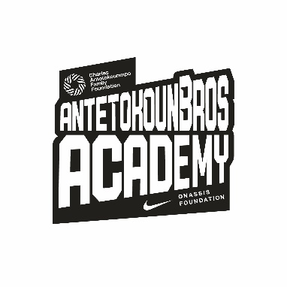

|  |
| --- |
| 1. **ΠΕΡΙΓΡΑΦΗ ANTETOKOUNBROS ACADEMY** |

**Κάνε το επόμενο άλμα**

Τα **αδέρφια Αντετοκούνμπο** έφτασαν στην κορυφή του μπασκετικού πλανήτη και απέδειξαν πως η σκληρή δουλειά, η πίστη και η αφοσίωση μπορούν να κάνουν το αδύνατο, δυνατό. Δεν ξεχνούν, όμως, από που ξεκίνησαν. Γι’ αυτό νιώθουν την ανάγκη να προσφέρουν ευκαιρίες σε εκείνους που τις χρειάζονται περισσότερο, να ενδυναμώσουν και να εμπνεύσουν έμπρακτα τα νέα παιδιά.

Το όραμα της **AntetokounBros Academy** είναι να αποτελέσει ένα **κοινωφελές πρόγραμμα** στην Αθήνα, το οποίο να συνδυάζει αθλητικές δεξιότητες και δεξιότητες ζωής, προκειμένου να απελευθερώσει ευκαιρίες ανάπτυξης για 100 παιδιά κάθε χρόνο. Το πρόγραμμα αποτελεί μέρος του οράματος του CAF Foundation, που συνοψίζεται στο μότο «η ευκαιρία τροφοδοτεί δυνατότητες», και δημιουργήθηκε από τον Γιάννη, τον Θανάση, τον Κώστα και τον Άλεξ Αντετοκούνμπο, σε συνεργασία με τη Nike και το Ίδρυμα Ωνάση.

**Κορίτσια και αγόρια, ηλικίας 10-16 ετών**, προερχόμενα από κάθε γειτονιά της Αθήνας, με καταγωγή από οποιαδήποτε χώρα του κόσμου, με διαφορετικό κοινωνικό, οικονομικό και πολιτισμικό υπόβαθρο **έχουν την ευκαιρία να διεκδικήσουν μία από τις δωρεάν θέσεις που προσφέρει η Ακαδημία τη νέα σεζόν.** Παράλληλα, νεαρές προπονήτριες και νεαροί προπονητές, ηλικίας 18-25 ετών, μπορούν να αρχίσουν την καριέρα τους, εξασφαλίζοντας μία από τις αντίστοιχες προπονητικές θέσεις του προγράμματος.

Επικεφαλής προπονήτρια **της AntetokounBros Academy είναι η Εβίνα Μάλτση**, μια θρυλική μορφή του γυναικείου μπάσκετ που έχει γράψει ιστορία με τα κατορθώματα, τις επιδόσεις και το ήθος της τόσο με την Εθνική Ελλάδος όσο και με τις ομάδες που έχει πρωταγωνιστήσει στο διεθνές μπασκετικό στερέωμα.

Το πρόγραμμα της **AntetokounBros Academy** περιλαμβάνει **προπονήσεις μπάσκετ δύο φορές την εβδομάδα, κάθε Σαββατοκύριακο**, από τον Οργανισμό Eurohoops. Οι προπονήσεις πραγματοποιούνται στα δύο ανακαινισμένα από τη Nike ανοικτά γήπεδα μπάσκετ στις περιοχές των Ελληνορώσων και των Σεπολίων, με τη στήριξη του Οργανισμού Πολιτισμού, Αθλητισμού και Νεολαίας (ΟΠΑΝΔΑ), της Διεύθυνσης Κοινωνικής Αλληλεγγύης, του ΤΕΒΑ και του Κέντρου Ένταξης Μεταναστών του Δήμου Αθηναίων.

**Οι ευκαιρίες εξέλιξης:**

Oι 100 αθλήτριες και αθλητές θα έχουν την ευκαιρία να διεκδικήσουν **έξι ετήσιες υποτροφίες προπόνησης** σε Ακαδημίες μπάσκετ. Ο/Η απόφοιτος της AntetokounBros Academy με την καλύτερη επίδοση θα λάβει την **πανεπιστημιακή υποτροφία «One of a Kind» από το Ίδρυμα Ωνάση.** Οι μαθητευόμενες προπονήτριες και προπονητές θα έχουν εξίσου σπουδαίες προοπτικές εξέλιξης. Ένας/ μία μαθητευόμενος/-η προπονητής/προπονήτρια θα επιλεγεί για περαιτέρω εκπαίδευση, αποκτώντας την ευκαιρία να εργαστεί για ένα έτος ως προπονητής μπάσκετ στην Εurohoops Academy.

|  |
| --- |
| 1. **ΜΗΝΥΜΑ ΕΝΗΜΕΡΩΣΗΣ ΜΑΘΗΤΩΝ** |

*\*(Εβδομάδα 16-21 Νοεμβρίου ιδανικά διαφορετικά έως τέλος Νοεμβρίου το αργότερο)*

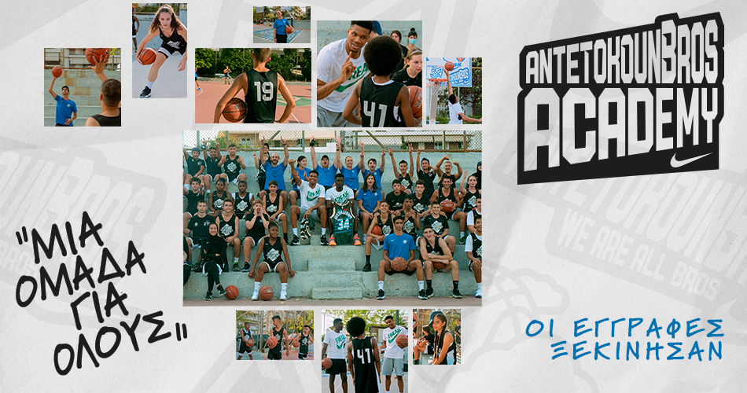

Τα **αδέρφια Αντετοκούνμπο** όπως είδαμε όλοι μας έφτασαν στην κορυφή του μπασκετικού πλανήτη και απέδειξαν πως η σκληρή δουλειά, η πίστη και η αφοσίωση μπορούν να κάνουν το αδύνατο, δυνατό.

Ο **Γιάννης, ο Θανάσης, ο Κώστας κι ο Άλεξ** έδεσαν τα κορδόνια τους και με μία μπάλα μπάσκετ για διαβατήριο ταξίδεψαν μέχρι την άλλη άκρη της γης. Με όνειρα και φιλοδοξίες, πίστη στις δυνατότητές τους και σκληρή δουλειά **έκαναν το αδύνατο, δυνατό!**

**Σημασία δεν έχει από που ξεκινάς, αλλά που μπορείς να φτάσεις.**

Δεν ξέχασαν ποτέ αυτούς που τους βοήθησαν να ζήσουν το όνειρο που ονειρευόντουσαν μικροί. Δεν ξέχασαν ποτέ αυτούς που τους έδωσαν την ευκαιρία να γίνουν το όνειρο που ονειρευόντουσαν μικροί.

Μέσα από την **ΑntetokounBros Academy**, την ακαδημία μπάσκετ που δημιούργησαν προσφέρουν ευκαιρίες σε όσους βρίσκονται σε μεγαλύτερη ανάγκη! Η Ακαδημία διαθέτει 100 δωρεάν θέσεις συμμετοχής, για παιδιά 10-16 ετών, αγόρια και κορίτσια από ευάλωτες κοινωνικές ομάδες. Γιατί ο αθλητισμός είναι ΓΙΑ ΟΛΟΥΣ, οι ευκαιρίες είναι ΓΙΑ ΟΛΟΥΣ.

**Ακόμα και αν ΔΕΝ παίζετε μπάσκετ αλλά σας αρέσει**, αν θέλετε να διασκεδάσετε και να **ανήκετε σε μία ομάδα για όλους,** μην χάσετε την ευκαιρία να κάνετε αίτηση! Μέχρι τις 4 Δεκεμβρίου 2022 μπορείτε να κάνετε αίτηση για μία δωρεάν θέση στην AntetokounBros Academy και να ζήσετε τη μοναδική αυτή εμπειρία.

Για περισσότερες πληροφορίες και για να κάνετε αίτηση μπείτε στο site της Ακαδημίας, το «antetokounbrosacademy.net».